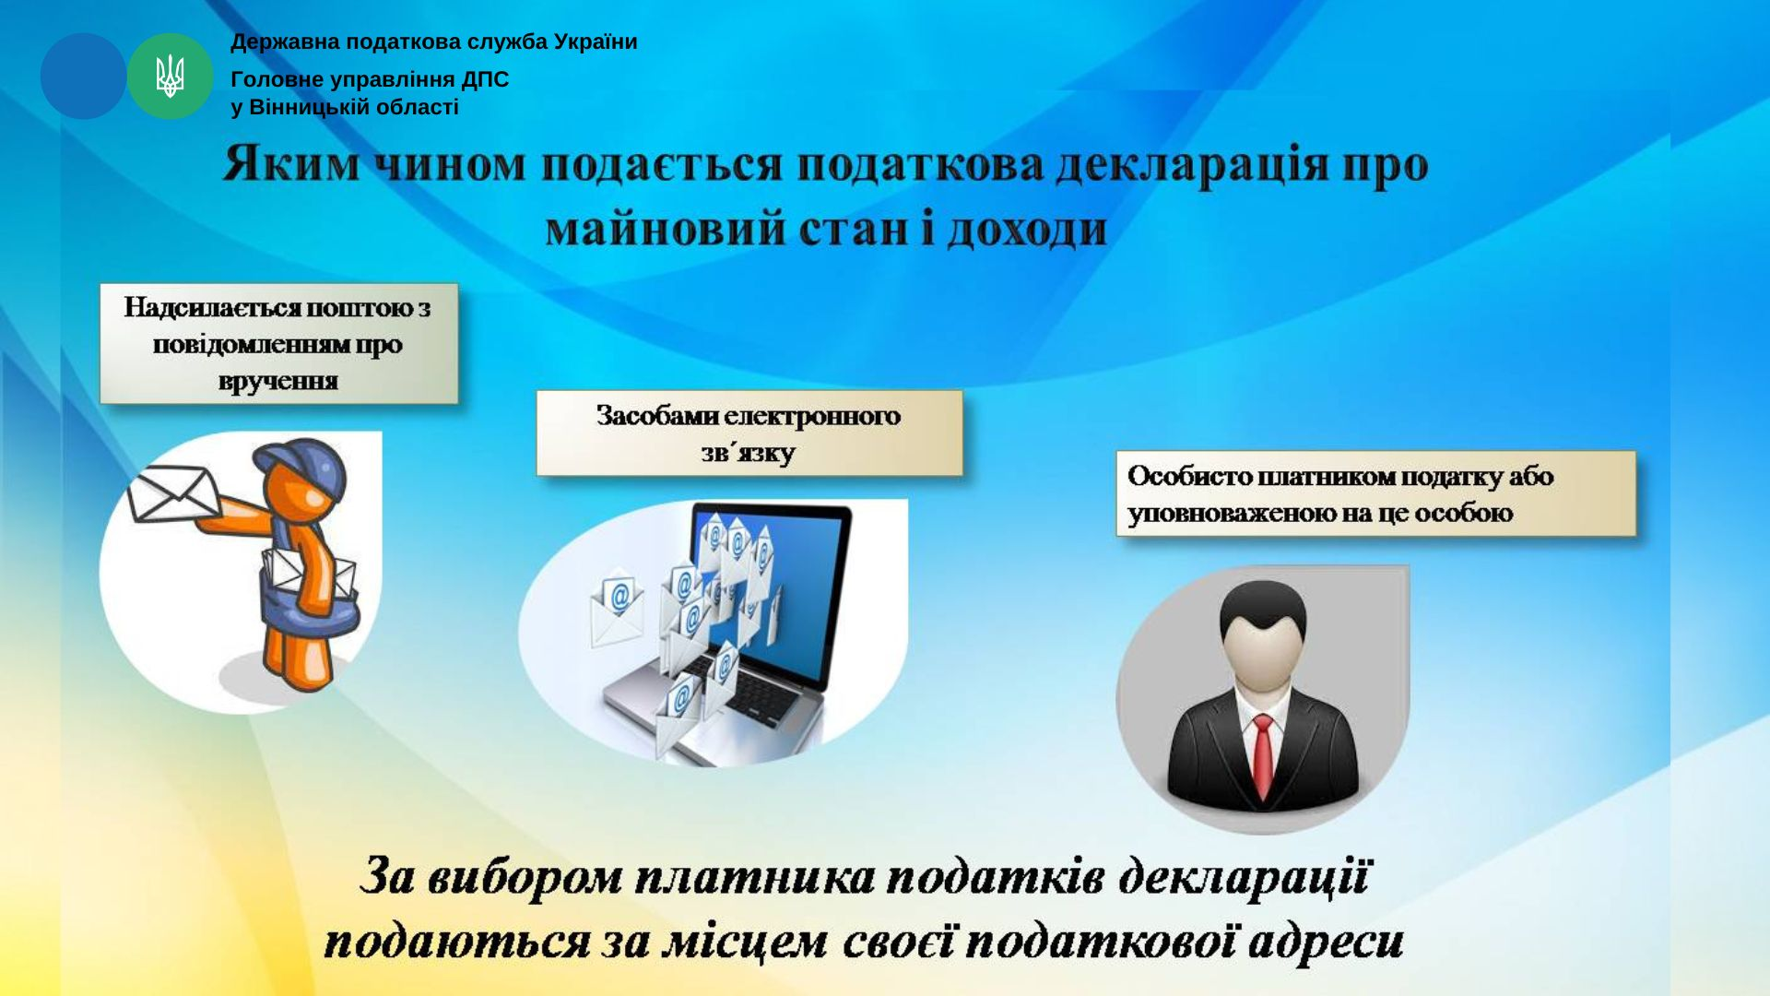

ГУ ДПС у Вінницькій області нагадує платникам, що триває кампанія декларування доходів отриманих протягом 2022 року. При цьому, нормами Податкового кодексу України встановлено право вибору платника на спосіб подання декларації. Зокрема, декларація подається за місцем податкової адреси: особисто або уповноваженою на це особою; поштою або засобами електронного зв’язку. Звертаємо увагу, що поштою документи потрібно надсилати з повідомленням про вручення та з описом про вкладення не пізніше ніж за п’ять днів до закінчення граничного терміну подання. Якщо ж декларація подається в електронній формі з дотриманням умови щодо реєстрації електронного підпису, то надсилати її потрібно не пізніше закінчення останньої години граничного строку подання.

